Zenq 武汉正奇龙科技有限公司
需求分析说明书
【基于微信小程序的电影评分评价系统】
漂泊的小舟
[日期]

文档信息：
文档名称 | 需求分析说明书
描述 | 本文档概括性地介绍项目的背景和场景，并简要地描述了本项目所实现的功能
负责人 | Selivenro guo
状态 | 草稿
文档变更历史：
时间 | 修改人 | 章节 | 描述
2007-8-1 | Selivenro guo |  | 创建
审核：
审核人 | 意见 | 签名档

目 录
1 引言 4
1.1 编写目的 4
1.2 项目背景 4
1.3 术语定义 4
1.4 参考资料 4
2 任务概述 4
2.1 目标 4
2.2 运行环境 4
3 数据描述 5
4 功能需求 5
4.1 功能划分 5
4.2 后台管理 6
4.2.1 概述 6
4.2.2 业务场景描述及规则 6
4.3 系统用户管理 7
4.3.1 概述 7
4.3.2 业务场景描述及规则 7
4.5 电影数据管理 8
4.5.1 概述 8
4.5.2 业务场景描述及规则 9
4.6 历史记录管理 9
4.6.1 概述 9
4.6.2 业务场景描述及规则 10
4.7 系统设置 10
4.7.1 概述 10
4.7.2 业务场景描述及规则 10
5． 性能需求 11
5.1 数据精确度 11
5.2 时间特性 11
5.3 适应性 11
6． 运行需求 11
6.1 用户界面 11
6.2 硬件接口 12
6.3 软件接口 12
6.4 故障处理 12

引言

编写目的
编写本说明书的目的是基于微信小程序的电影评分系统的需要实现的功能，以及提出的解决方案。
本需求分析说明书的阅读对象是项目评审人员、设计人员、开发人员、测试人员和验收人员。

项目背景
在当今的电影产业当中，和观众接触最多的除了演员一层就是电影院服务层。电影院在维持自身生存、人员雇佣的情况下需要保持盈利，就需要提高票价或者收取其他费用，基于这种略微提高票价的情况，首先是各类影院的买票订票查询影片的各类app应用以及网站如雨后春笋般出现。应用繁多，功能不一，随之而来各种手机号、邮箱注册更是烦不胜烦
本微信小程序不仅实现了电影评价、评分、查找、咨询、收藏等众多功能，而且相比于市面上同类小程序产品，我们在评分系统方面有特别之处，可以在填写电影影评以后，选择手动输入评分或者滑动星星进行评分。同时，我们的产品会抓取同时期的热门、推荐观影等各类型、各时期、各种受欢迎程度的电影。

术语定义
无

参考资料
https://developers.weixin.qq.com/miniprogram/dev/framework/ 微信开放文档等

任务概述

2.1 目标

2.2 运行环境
微信小程序运行在三端：iOS（iPhone/iPad）、Android 和 用于调试的开发者工具。
三端的脚本执行环境以及用于渲染非原生组件的环境是各不相同的：
在 iOS 上，小程序逻辑层的 javascript 代码运行在 JavaScriptCore 中，视图层是由 WKWebView 来渲染的，环境有 iOS8、iOS9、iOS10；
- 在 Android 上，
旧版本，小程序逻辑层的 javascript 代码运行中 X5 JSCore 中，视图层是由 X5 基于 Mobile Chrome 57 内核来渲染的；
新版本，小程序逻辑层的 javascript 代码运行在 V8 中，视图层是由自研 XWeb 引擎基于 Mobile Chrome 67 内核来渲染的；
在 开发工具上，小程序逻辑层的 javascript 代码是运行在 NW.js 中，视图层是由 Chromium 60 Webview 来渲染的。

平台差异
尽管三端的环境是十分相似的，但是还是有些许区别：
JavaScript 语法和 API 支持不一致：语法上开发者可以通过开ES6转ES5的功能来规避（详情）；此外，小程序基础库内置了必要的Polyfill，来弥补API的差异（详情)。
WXSS 渲染表现不一致：尽管可以通过开启样式补全来规避大部分的问题 详情，还是建议开发者需要在 iOS 和 Android 上分别检查小程序的真实表现。

数据描述

功能需求

功能划分
系统组要实现的功能包括：
- 后台管理
- 系统用户管理
- 电影数据管理
  - 电影基础消息
  - 电影评分评价
  - 电影延伸信息
- 历史记录管理
- 系统设置管理

后台管理

概述
后台管理主要是有系统管理员处理，主要的任务包括对于电影信息进行更新和整合；对于用户的评论进行审核并且推广或者删除；对日常出现的反馈进行适当回应与程序维护，系统用例如图 1所示
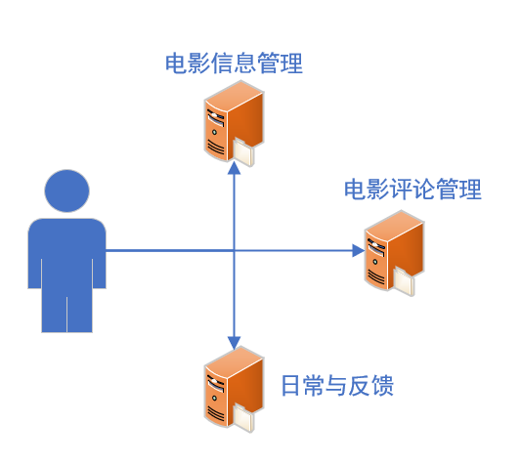
图 1

业务场景描述及规则
影评微信小程序的开发有以下诸多因素：影院的各类app众多，功能有别，UI各异，用户体验感不好，并且对于用户造成较多的登录注册麻烦，过多占用手机储存内存；
而作为微信小程序体量轻容量小，操作简单，可加载的内容丰富。随时随地可看可查，不用再手机号登录或者跳转登录。搜索查询到的信息详细丰富，并且延伸内容众多，特色评论打分系统，优先推送长评优评高赞评论，给用户身处“影评知乎”的使用感受。在UI和人性化操作上我们都做得很好。
- 更新电影信息
本系统初次使用时，管理员通过爬取相关官方网站信息，从而添加最近上映、即将上映、热门、经典电影的相关信息。包括影片的日期、主演、剧情类型等相关信息。
- 增删评论
对于新申请账号的用户进行评论严格审核，对于长评优评素质评进行置顶或者靠前放置。对于恶意拉低分数或者完全无理性诋毁的评论进行删除。并且设置了日评论上限。并且设置评论指南。
- 日常与反馈
收取用户的使用反馈，积极有效权衡后进行修改，对系统进行日常运营（包括对评论的删减还有对于电影的更新）维护。
当组织结构调整，某个部门被精简掉时需要删除部门信息。删除部门信息前需要将部门所属的员工删除或调整到其他部门。

系统用户管理

概述
系统用户管理主要完成对用户的帐号管理。每一位用户使用(即用微信登陆过)该小程序后都会在管理数据库里被分配一个用户id编码，作为管理用户账号的重要依据。
管理员完成用户账号的创建、删除。系统用例图 2 所示：
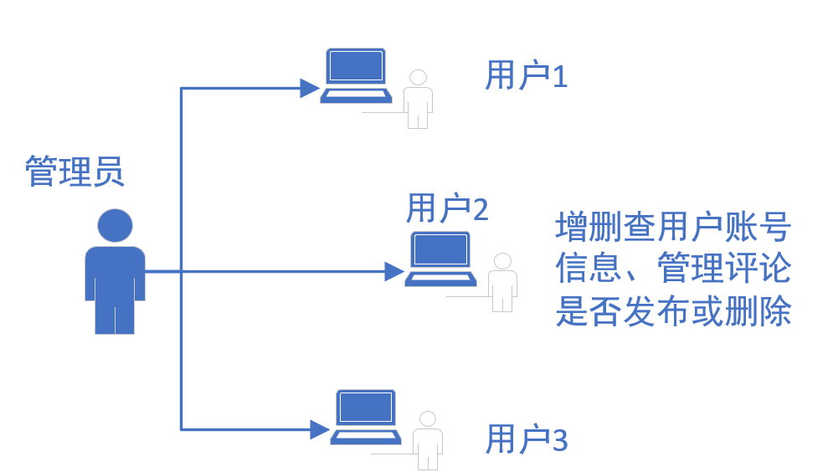
图 2

业务场景描述及规则
- 添加用户
管理员为需要使用通信的员工创建帐号与初始密码。帐号可以与员工姓名相同，也可以不同。帐号名称必须是唯一的，帐号与员工的相关信息进行关联。员工信息可以来自人力资源管理系统，也可以在系统内部实现员工信息管理。
- 删除用户
当员工离职等情况时，删除用户账户，并删除相关信息。
- 设置用户密码
当员工忘记登陆密码后，管理员可以为用户重新设置密码。

电影数据管理

概述
电影数据管理是本微信小程序最为核心的数据部分之一，在目前测试和即将上线的V1.0版本中主要实现电影数据的传递、更新并且向用户进行相关推荐推送。
业务用例如图3所示：
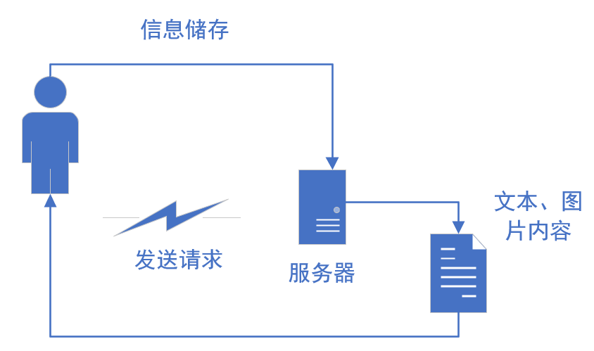
图 3

业务场景描述及规则
- 电影基础消息
- 分为热映、待映、口碑三个主要电影模块
- 每个模块都提供查看时长、上映时间、主演、简介、评论信息、标签等电影基本信息。
- 查看该电影下的评论，期中长评优评高赞评会优先进行置顶
- 电影评分评价
（1）在点击电影详情以后，点击看过
（2）然后进入评价页面
（3）可评分(评星)还有文字评价
系统提示用户评价成功
- 电影延伸信息
可通过点击“标签”、“演员”、“导演”等进入独特的相关页面，从而对某个演员或导演、同类型电影等了解更多。

历史记录管理

概述
历史记录管理将用户发送、接收到的信息保存，并对历史信息进行管理。
系统用例如图 3所示：
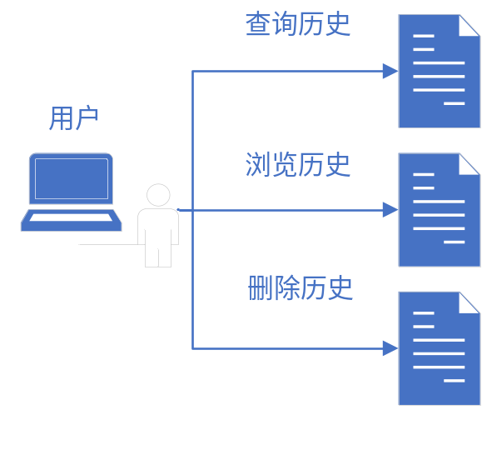
图 3

业务场景描述及规则
- 浏览历史信息
用户可以浏览所有历史电影查看和评论查看记录。
- 查询历史信息
用户可以根据时间、评论来查找特定历史记录。
- 删除历史信息
可以按用户的要求来删除浏览历史。

系统设置

概述
用户可以对系统运行的一些设置进行管理。

业务场景描述及规则
用户可以完成以下设置
      - 一键删除浏览历史记录
      - 设置填写用户个人信息
      - 消息是否自动弹出设置
      - 密码修改

5． 性能需求
服务器在最低配置的情况下，支持200用户同时在线。

5.1 数据精确度

5.2 时间特性
<响应时间>
<更新处理时间；>
<数据转换与传输时间；>
<运行时间。>

5.3 适应性
<操作方式适应性；>
<运行环境适应性；>
<与其它软件的接口适应性；>
<开发计划变动适应性；>

6． 运行需求

6.1 用户界面
陈述所需要的用户界面的软件组件。描述每个用户界面的特征软件组件。描述每个用户界面的逻辑特征。以下是可能要包括的一些特征：
<将要采用的图形用户界面(GUI)标准产品系列的风格。>
<屏幕布局或解决方案的限制。>
<将出现在每个屏幕的标准按钮、功能或导航链接（例如一个帮助按钮）。>
<快捷键。>
<信息显示标准。>
<屏幕格式；>
<报表格式；>
<菜单格式；>
<输入输出时间等。>
对于用户界面的细节，例如特定对话框的布局，应该写入一个独立的用户界面规格说明中，而不能写入软件需求规格说明中。

6.2 硬件接口
<描述系统中软件和硬件每一接口的特征。这种描述可能包括支持的硬件类型、软硬件之间交流的数据和控制信息的性质以及所使用的通信协议。>

6.3 软件接口
暂时不提供与其他系统的接口。

6.4 故障处理
当系统出现故障是，能够提供友好的信息，并对问题进行记录，保证不丢失数据。
7． 其它需求
定义在软件需求规格说明的其它部分未出现的需求，例如：
<国际化需求或法律上的需求。>
<有关操作、管理和维护部分来完善产品安装、配置、启动和关闭、修复和容错，以及登录和监控操作等方面的需求。>
<可使用性；>
<可维护性；>
<可移植性；>
<安全保密性；>
<其它认为有必要要求的特性。>

